**PRACA DOMOWA 3**

Karol Socha

**Niepoprawna wizualizacja**

Jako przykład nieprawidłowej wizualizacji wykorzystałem wykres przedstawiający wyniki anonimowej ankiety przeprowadzonej wśród graczy amerykańskiej ligi hokeja NHL dotyczącej tego, w którym mieście chcieliby zobaczyć nową ligową drużynę. Niestety oś x na wykresie   
nie jest poprawnie przeskalowana, przez co z wykresu można odczytać, że np. 54 jest około trzy razy większe od 47, a 4 jest dwa razy większe od 3. Dodatkowo kolumna przedstawiająca najczęściej udzielaną odpowiedź jest w innym kolorze, moim zdaniem niepotrzebnie.

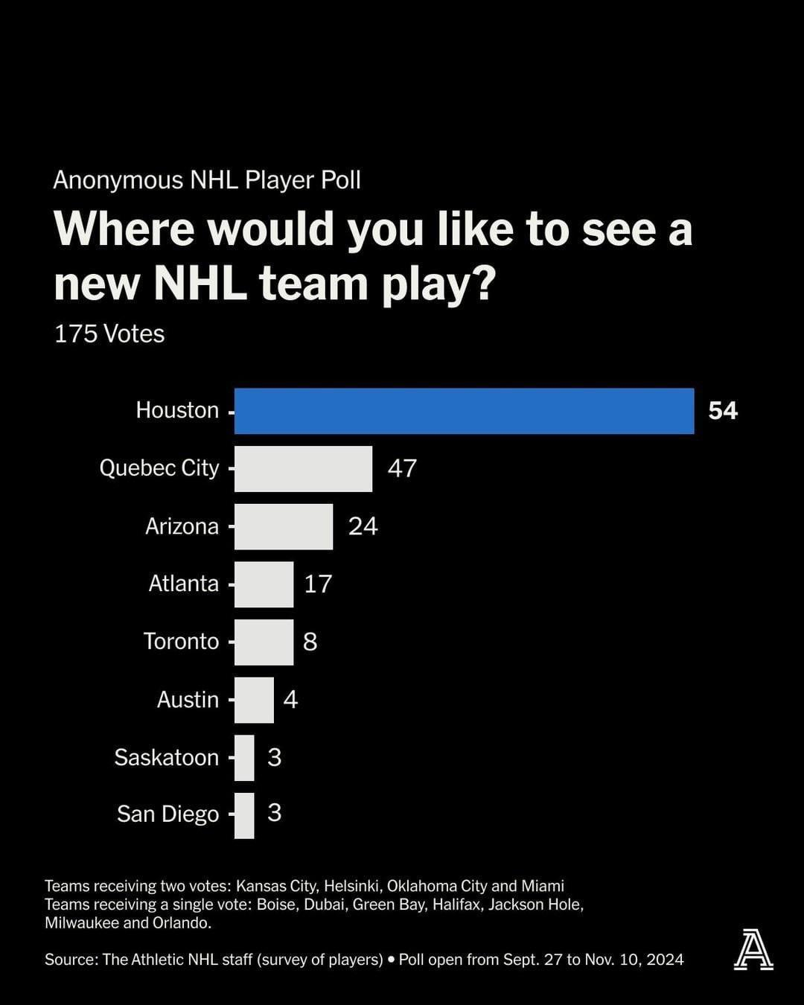

Źródło: The Athletic NHL staff (survey of players), Poll open from Sept. 27 to Nov. 10, 2024

Data publikacji: 20/11/2024

**Poprawiona wizualizacja**

W utworzonym przeze mnie wykresie zastosowałem odpowiednią skalę, przedstawiającą realne proporcje oraz usunąłem dodatkowy kolor kolumny.

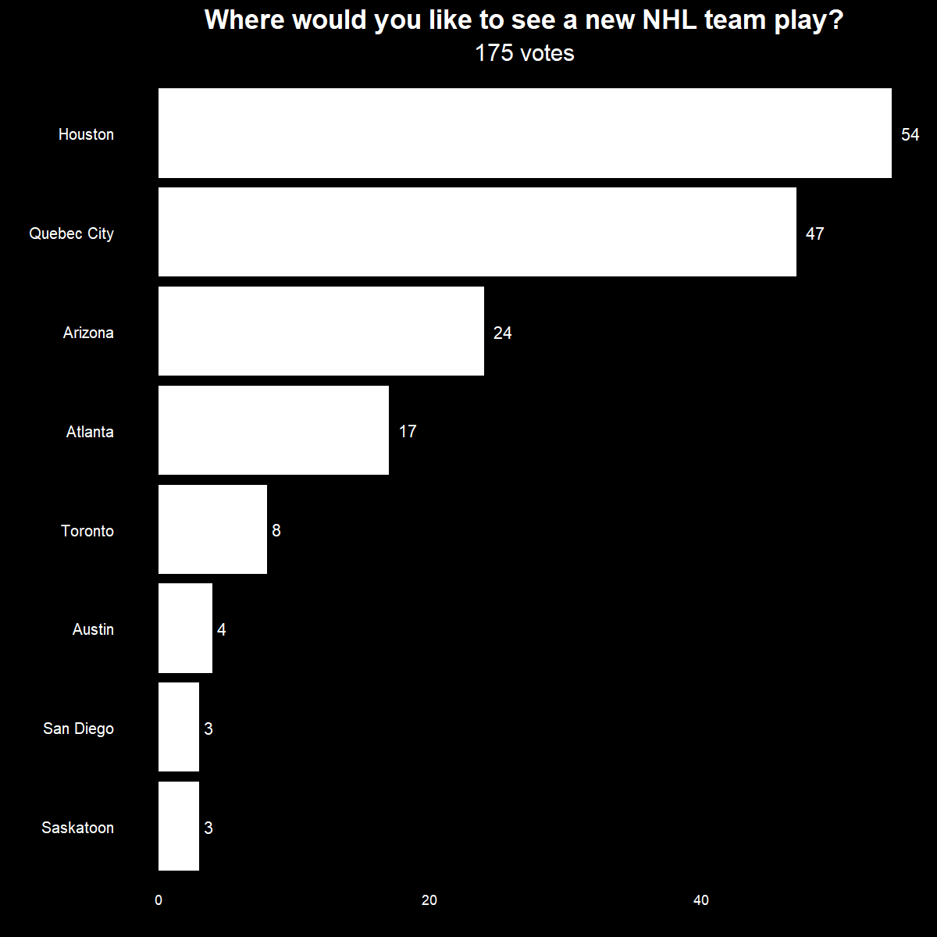

Link do strony, z której korzystałem: <https://www.reddit.com/r/dataisugly/comments/1gvdebt/this_horrifying_scale_on_an_nhl_players_poll/>

**Kod**

library(ggplot2)

library(dplyr)

team <- c("Houston", "Quebec City", "Arizona", "Atlanta", "Toronto", "Austin", "Saskatoon", "San Diego")

val <- c(54, 47, 24, 17, 8, 4, 3, 3)

nhl_df <- data.frame(team, val) %>%

arrange(val)

nhl_df$team <- factor(nhl_df$team, levels = nhl_df$team)

plot <- ggplot(nhl_df, aes(x = team, y = val)) +

geom_col(fill = "white") + coord_flip() +

labs(

title = "Where would you like to see a new NHL team play?",

subtitle = "175 votes"

) +

geom_text(aes(label = val), color = "white", hjust = -0.5) +

theme_minimal() +

theme(

plot.title = element_text(color = "white", face = "bold", size = 17, hjust = 0.5),

plot.subtitle = element_text(color = "white", size = 15, hjust = 0.5),

panel.background = element_rect(fill = "black"),

plot.background = element_rect(fill = "black"),

axis.text = element_text(color = "white"),

panel.grid.major = element_line(color = "black"),

panel.grid.minor = element_line(color = "black"),

legend.position = "none",

axis.text.y = element_text(size = 10)

)

plot